МИНИСТЕРСТВО ЦИФРОВОГО РАЗВИТИЯ, СВЯЗИ И МАССОВЫХ
КОММУНИКАЦИЙ РОССИЙСКОЙ ФЕДЕРАЦИИ
Ордена трудового Красного Знамени
Федеральное государственное бюджетное образовательное учреждение высшего образования
«Московский технический университет связи и информатики»

Кафедра «Сетевые информационные технологии и сервисы»



Лабораторная работа №2
по дисциплине
«Прикладные информационные системы»

Выполнил:
студент группы УБСТ2201
Мадиков Леонид Сергеевич

Москва, 2025
После создания директории lab2 создаем проект firstwebpage
Создаем приложение flatpages
Настройка settings.py
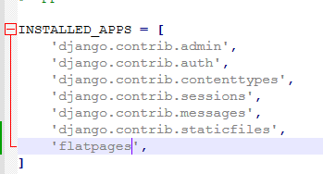
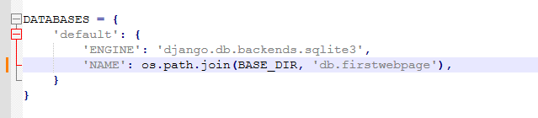
Настройка urls.py
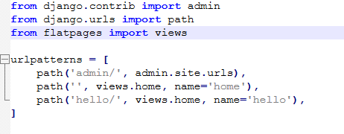
Настройка views.py
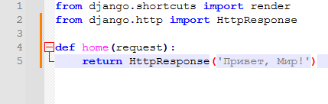
Запуск и проверка
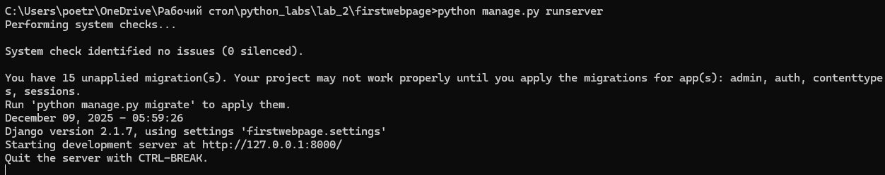



Работа с шаблонами в Django
Создаем папку templates и файл index.html
index.html
<!DOCTYPE html>
<html>
<head>
<title>Привет, Мир!</title>
</head>
<body>
<h1>Привет, Мир!</h1>
<h2>Это учебный сайт, с его помощью будут изучены технологии
python/django, html/css.</h2>
<h3>Как видите, здесь используются заголовки различных
уровней.</h3>
<p>Здесь есть маркированный список:</p>
<h4>
<ul>
<li>Элемент 1;</li>
<li>элемент 2;</li>
<li>элемент 3;</li>
<li>последний элемент.</li>
</ul>
</h4>
<p>И нумерованный список:</p>
<h4>
<ol>
<li>Элемент 1;</li>
<li>элемент 2;</li>
<li>элемент 3;</li>
<li>последний элемент.</li>
</ol>
</h4>
<p>И даже таблица:</p>
<table style="border: none">
<thead>
<tr>
<th>Столбик 1</th>
<th>Столбик 2</th>
<th>Столбик 3</th>
<th>Столбик 4</th>
</tr>
</thead>
<tr>
<td>Строка 1 Столбец 1</td>
<td>Строка 1 Столбец 2</td>
<td>Строка 1 Столбец 3</td>
<td>Строка 1 Столбец 4</td>
</tr>
<tr>
<td>Строка 2 Столбец 1</td>
<td>Строка 2 Столбец 2</td>
<td>Строка 2 Столбец 3</td>
<td>Строка 2 Столбец 4</td>
</tr>
<tr>
<td>Строка 3 Столбец 1</td>
<td>Строка 3 Столбец 2</td>
<td>Строка 3 Столбец 3</td>
<td>Строка 3 Столбец 4</td>
</tr>
<tr>
<td>Строка 4 Столбец 1</td>
<td>Строка 4 Столбец 2</td>
<td>Строка 4 Столбец 3</td>
<td>Строка 4 Столбец 4</td>
</tr>
<tr>
<td>Строка 5 Столбец 1</td>
<td>Строка 5 Столбец 2</td>
<td>Строка 5 Столбец 3</td>
<td>Строка 5 Столбец 4</td>
</tr>
</table>
</body>
</html>
Изменяем файл views.py
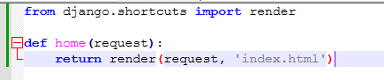
Изменяем файл settings.py
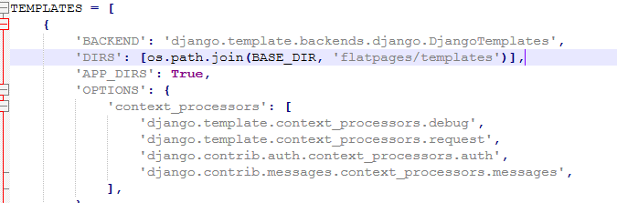
Запускаем сервер и проверяем
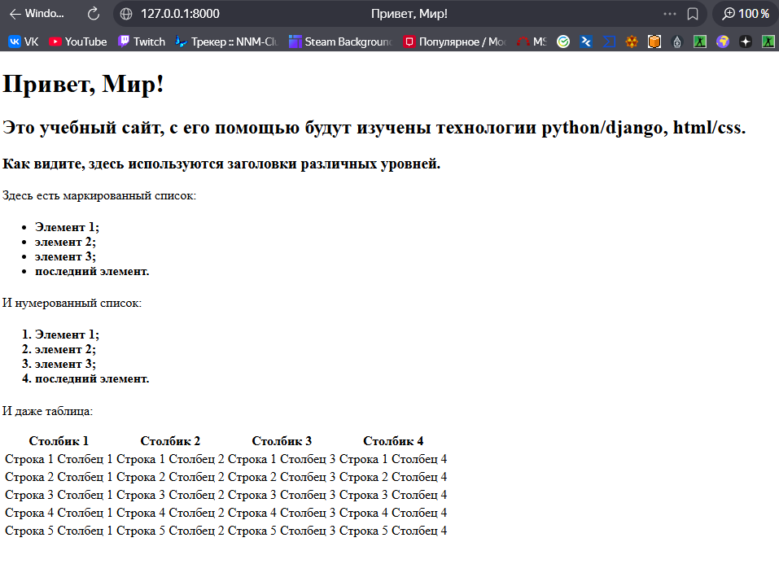
Задание
- Добавим к созданной таблице 2 строки и 2 столбца;
- Добавим границы для таблицы;
- Сделаем заголовки списков (нумерованного и маркированного) подзаголовками четвертого уровня.
- <!DOCTYPE html>
- <html>
- <head>
- <title>Привет, Мир!</title>
- </head>
- <body>
- <h1>Привет, Мир!</h1>
- <h2>Это учебный сайт, с его помощью будут изучены технологии python/django, html/css.</h2>
- <h3>Как видите, здесь используются заголовки различных уровней.</h3>

- <h4>Здесь есть маркированный список:</h4>
- <ul>
- <li>Элемент 1;</li>
- <li>элемент 2;</li>
- <li>элемент 3;</li>
- <li>последний элемент.</li>
- </ul>

- <h4>И нумерованный список:</h4>
- <ol>
- <li>Элемент 1;</li>
- <li>элемент 2;</li>
- <li>элемент 3;</li>
- <li>последний элемент.</li>
- </ol>

- <p>И даже таблица:</p>
- <table style="border: 1px solid black; border-collapse: collapse;">
- <thead>
- <tr>
- <th style="border: 1px solid black;">Столбик 1</th>
- <th style="border: 1px solid black;">Столбик 2</th>
- <th style="border: 1px solid black;">Столбик 3</th>
- <th style="border: 1px solid black;">Столбик 4</th>
- <th style="border: 1px solid black;">Столбик 5</th>
- <th style="border: 1px solid black;">Столбик 6</th>
- </tr>
- </thead>
- <tr>
- <td style="border: 1px solid black;">Строка 1 Столбец 1</td>
- <td style="border: 1px solid black;">Строка 1 Столбец 2</td>
- <td style="border: 1px solid black;">Строка 1 Столбец 3</td>
- <td style="border: 1px solid black;">Строка 1 Столбец 4</td>
- <td style="border: 1px solid black;">Строка 1 Столбец 5</td>
- <td style="border: 1px solid black;">Строка 1 Столбец 6</td>
- </tr>
- <tr>
- <td style="border: 1px solid black;">Строка 2 Столбец 1</td>
- <td style="border: 1px solid black;">Строка 2 Столбец 2</td>
- <td style="border: 1px solid black;">Строка 2 Столбец 3</td>
- <td style="border: 1px solid black;">Строка 2 Столбец 4</td>
- <td style="border: 1px solid black;">Строка 2 Столбец 5</td>
- <td style="border: 1px solid black;">Строка 2 Столбец 6</td>
- </tr>
- <tr>
- <td style="border: 1px solid black;">Строка 3 Столбец 1</td>
- <td style="border: 1px solid black;">Строка 3 Столбец 2</td>
- <td style="border: 1px solid black;">Строка 3 Столбец 3</td>
- <td style="border: 1px solid black;">Строка 3 Столбец 4</td>
- <td style="border: 1px solid black;">Строка 3 Столбец 5</td>
- <td style="border: 1px solid black;">Строка 3 Столбец 6</td>
- </tr>
- <tr>
- <td style="border: 1px solid black;">Строка 4 Столбец 1</td>
- <td style="border: 1px solid black;">Строка 4 Столбец 2</td>
- <td style="border: 1px solid black;">Строка 4 Столбец 3</td>
- <td style="border: 1px solid black;">Строка 4 Столбец 4</td>
- <td style="border: 1px solid black;">Строка 4 Столбец 5</td>
- <td style="border: 1px solid black;">Строка 4 Столбец 6</td>
- </tr>
- <tr>
- <td style="border: 1px solid black;">Строка 5 Столбец 1</td>
- <td style="border: 1px solid black;">Строка 5 Столбец 2</td>
- <td style="border: 1px solid black;">Строка 5 Столбец 3</td>
- <td style="border: 1px solid black;">Строка 5 Столбец 4</td>
- <td style="border: 1px solid black;">Строка 5 Столбец 5</td>
- <td style="border: 1px solid black;">Строка 5 Столбец 6</td>
- </tr>
- <tr>
- <td style="border: 1px solid black;">Строка 6 Столбец 1</td>
- <td style="border: 1px solid black;">Строка 6 Столбец 2</td>
- <td style="border: 1px solid black;">Строка 6 Столбец 3</td>
- <td style="border: 1px solid black;">Строка 6 Столбец 4</td>
- <td style="border: 1px solid black;">Строка 6 Столбец 5</td>
- <td style="border: 1px solid black;">Строка 6 Столбец 6</td>
- </tr>
- <tr>
- <td style="border: 1px solid black;">Строка 7 Столбец 1</td>
- <td style="border: 1px solid black;">Строка 7 Столбец 2</td>
- <td style="border: 1px solid black;">Строка 7 Столбец 3</td>
- <td style="border: 1px solid black;">Строка 7 Столбец 4</td>
- <td style="border: 1px solid black;">Строка 7 Столбец 5</td>
- <td style="border: 1px solid black;">Строка 7 Столбец 6</td>
- </tr>
- </table>
- </body>
- </html>
Проверяем
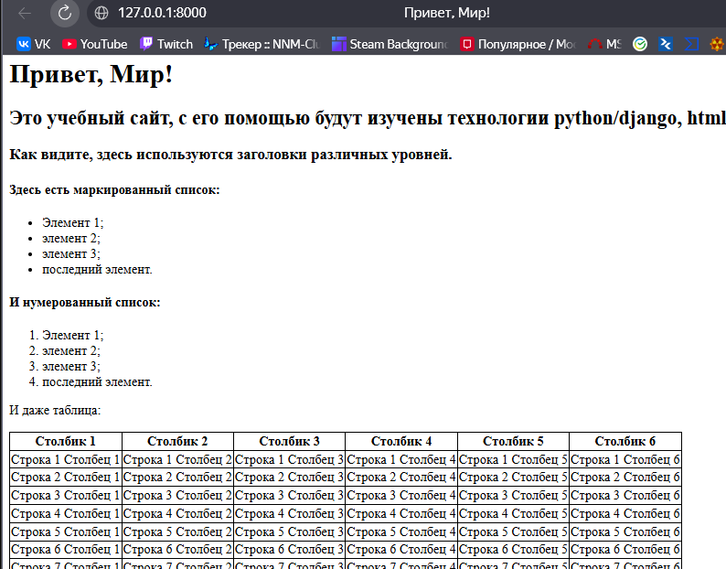

Настройка обработки статичных файлов для Django
Создаем папку static в директории flatpages, а в ней файл index.css
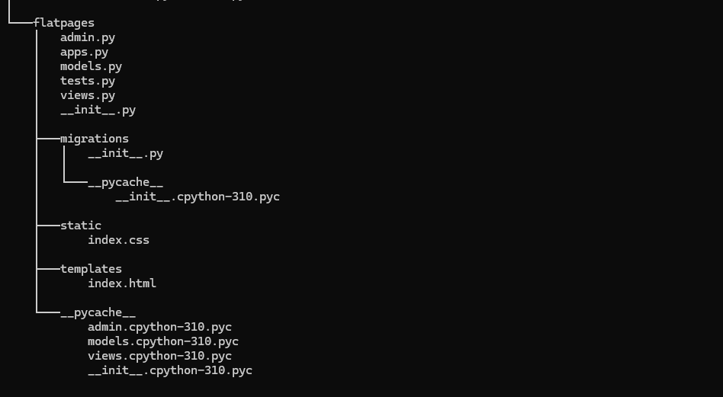
index.css
body {
background: #1abc9c;
font-family: Tahoma, Arial, sans-serif;
color: #333;
}
table {
border-collapse: collapse;
}
p, h4 {
font-size: 20px;
margin-bottom: 0;
}
h4 {
font-size: 14px;
}
ul, ol {
margin: 0;
}
table tr td {
padding: 5px;
}
table {
width: 100%;
}

img {
height: 30px;
После этого в файл страницы static_handler.html во внутрь тега <head> вставляем тег подключения css-скрипта
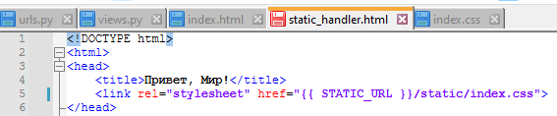
Результат
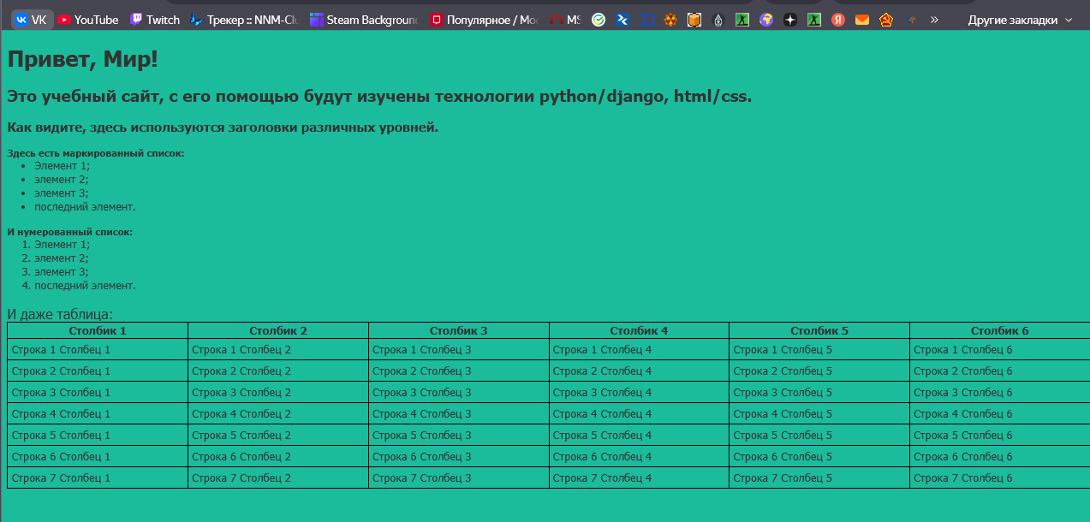
Задание
- Устанавливаем для заголовка первого уровня шрифт с засечками;
- Добавляем картинку и сделаем ее высотой 30px;
- Изменим размер шрифта для подзаголовков четвертого уровня;
- Сделаем ширину таблицы на 100% экрана.
Изменяем файл index.css
body {
background: #1abc9c;
font-family: Tahoma, Arial, sans-serif;
color: #333;
}

h1 {
font-family: "Times New Roman", Times, serif; /* шрифт с засечками */
}

table {
border-collapse: collapse;
width: 100%; /* ширина таблицы на 100% экрана */
}

p, h4 {
font-size: 20px;
margin-bottom: 0;
}

h4 {
font-size: 16px; /* измененный размер шрифта для h4 */
}

ul, ol {
margin: 0;
}

table tr td {
padding: 5px;
}

img {
height: 30px; /* высота картинки 30px */
width: auto;
}
После этого в файл страницы static_handler.html после тега </table> вставляем тег подключения логотипа, который предварительно сохранили в папку static.
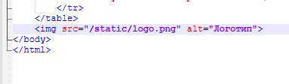
Проверяем внесенные изменения
